

**Nama**

Raudhil Firdaus Naufal

**NIM**

2341720164

**Kelas**

1E

**Jurusan**

Teknologi Informasi

**Prodi**

Teknik Informatika

**­Percobaan 1: Membuat Array dari Object, Mengisi dan Menampilkan.**

**Hasil Percobaan:**



**Pertanyaan:**

1. Berdasarkan uji coba 3.2, apakah class yang akan dibuat array of object harus selalu memiliki atribut dan sekaligus method? Jelaskan.

Tidak selalu, karena pada percobaan 3.2 hanya diisi dengan atribut, jadi tanpa method masih bisa dijalankan. Tetapi untuk kasus sebenarnya, lebih baik untuk memakai atribut dan juga method.

1. Apakah class PersegiPanjang memiliki konstruktor?Jika tidak, kenapa dilakukan pemanggilan konstruktur pada baris program berikut :



Tidak, karena dilakukan untuk membuat objek saja. Pemanggilan konstruktor memang terjadi tetapi akan otomatis menggunakan konstruktor default untuk membuat objek dari java.

1. Apa yang dimaksud dengan kode berikut ini:



Maksud dari kode ini adalah, merupakan deklarasi dan instansiasi untuk membuat array dengan nama variabel ppArray dengan 3 elemen yang akan disimpan di class persegiPanjang.

1. Apa yang dimaksud dengan kode berikut ini:

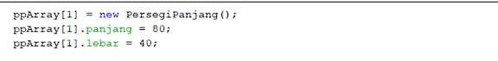

Pada kode berikut kita membuat objek baru dari persegiPanjang pada ppArray[1], lalu diisi dengan panjang dan lebarnya, sehingga pada ppArray[1] memiliki nilai panjang sebesar 80 dan lebar sebesar 40.

1. Mengapa class main dan juga class PersegiPanjang dipisahkan pada uji coba 3.2?

Karena masing masing dari class tersebut memiliki tugas tersendiri, seperti class persegiPanjang yang digunakan untuk mendeklarasikan atribut sedangkan class main digunakan untuk menggunakan atribut yang ada pada class persegiPanjang.

**Percobaan 2: Menerima Input Isian Array Menggunakan Looping.**

**Hasil Percobaan:**

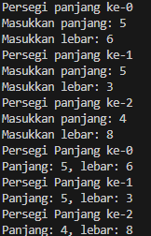

**Pertanyaan:**

1. Apakah array of object dapat diimplementasikan pada array 2 Dimensi?

Ya, array of object dapat diimplementasikan pada array 2 Dimensi.

1. Jika jawaban soal no satu iya, berikan contohnya! Jika tidak, jelaskan!

Contohnya seperti ini:



Disini kita membuat array 2 dimensi dengan 2 baris dan 3 kolom yang bisa diisi dengan objek.

1. Jika diketahui terdapat class Persegi yang memiliki atribut sisi bertipe integer, maka kode dibawah ini akan memunculkan error saat dijalankan. Mengapa?



Karena kita belum menginisialisasi objek pada array yang ke 5 dan keseluruhannya, kita hanya membuat array dengan 100 memori, tetapi objeknya belum dibuat, untuk membuatnya bekerja, kita harus menambahkan ini:



1. Modifikasi kode program pada praktikum 3.3 agar length array menjadi inputan dengan Scanner!

1. Apakah boleh Jika terjadi duplikasi instansiasi array of objek, misalkan saja instansiasi dilakukan pada ppArray[i] sekaligus ppArray[0]?Jelaskan !

Ya boleh, karena maksud dari instansiasi ini adalah agar value ppArray[i] sama dengan value ppArray[0], namun masalahnya hanya jika satu nilai berubah, maka nilai lainnya juga akan ikut berubah.

**Percobaan 3: Penambahan Operasi Matematika di Dalam Method.**

**Hasil Percobaan:**

**Pertanyaan:**

1. Dapatkah konstruktor berjumlah lebih dalam satu kelas? Jelaskan dengan contoh!

Ya, konstruktor dapat berjumlah lebih dari satu dalam satu kelas. Contohnya seperti ini:

Pada kode ini konstruktor berjumlah 2, yang pertama adalah konstruktor tanpa parameter, dan yang kedua adalah konstruktor dengan parameter.

1. Jika diketahui terdapat class Segitiga seperti berikut ini:

Tambahkan konstruktor pada class Segitiga tersebut yang berisi parameter int a, int t yang masing-masing digunakan untuk mengisikan atribut alas dan tinggi.

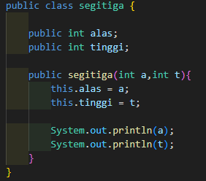

1. Tambahkan method hitungLuas() dan hitungKeliling() pada class Segitiga tersebut. Asumsi segitiga adalah segitiga siku-siku. (Hint: Anda dapat menggunakan bantuan library Math pada Java untuk mengkalkulasi sisi miring)

1. Pada fungsi main, buat array Segitiga sgArray yang berisi 4 elemen, isikan masing-masing atributnya sebagai berikut:

1. Kemudian menggunakan looping, cetak luas dan keliling dengan cara memanggil method hitungLuas() dan hitungKeliling().

**Latihan Praktikum:**

1. Buatlah program yang dapat menghitung luas permukaan dan volume bangun ruang kerucut, limas segi empat sama sisi, dan bola. Buatlah 3 (tiga) class sesuai dengan jumlah jenis bangun ruang. Buatlah satu main class untuk membuat array of objects yang menginputkan atribut atribut yang ada menggunakan konstruktor semua bangun ruang tersebut. Dengan ketentuan:
2. Buat looping untuk menginputkan masing-masing atributnya, kemudian tampilkan luas permukaan dan volume dari tiap jenis bangun ruang tersebut.
3. Pada kerucut, inputan untuk atribut hanya jari-jari dan sisi miring
4. Pada limas segi empat sama sisi, inputan untuk atribut hanya panjang sisi alas dan tinggi limas
5. Pada bola, inputan untuk atribut hanya jari-jari

**Hasil:**

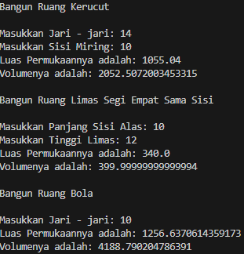

1. Sebuah kampus membutuhkan program untuk menampilkan informasi mahasiswa berupa nama, nim, jenis kelamin dan juga IPK mahasiswa. Program dapat menerima input semua informasi tersebut, kemudian menampilkanya kembali ke user. Implementasikan program tersebut jika dimisalkan terdapat 3 data mahasiswa yang tersedia. Contoh output program:

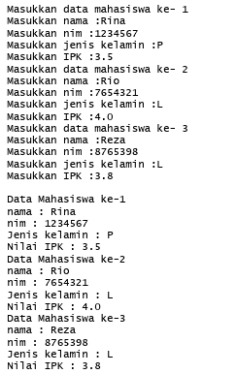

asd

**Output:**

1. Modifikasi program Latihan no.2 di atas, sehingga bisa digunakan untuk menghitung rata-rata IPK, serta menampilkan data mahasiswa dengan IPK terbesar! (gunakan method untuk masing-masing proses tersebut)

